Skabelon til tests

# TESTNAVN

Indtast et eksisterende tlf nr i db.

Beskrivelse:  
Vi vil teste at når man taster et eksistrende tlf nummer fra databasen, at den henter oplysnigerne og udfylder dem i de tomme felter i kunde info.

## Forudsætninger:

Du skal være forbundet til Databasen, og derudover skal du køre DB scriptene:  
1_entiteter.sql, 2_konvertering.sql, 3_data.sql

## Udførsel:

|  |  |
| --- | --- |
| Trin |  |
| 1 | Indtast Brugernavn ”martinhana” |
| 2 | Indtast Kode ”martin10” |
| 3 | Tryk på ”Login” knappen |
| 4 | Tryk på ”Salg” |
| 5 | Tryk på ”Ordre Salg” |
| 6 | Indtast i feltet under Kunde info Tlf nr. ”20332836” |
| 7 | Tryk på den tomme felt ”Fornavn” |

## Forventet resultat:

Når man indtaster brugernavn og kode og trykker på loging så vil man komme til Hovedmenuen. Trykker man på Salg og derefter Ordre Salg, så vil man se Ordre Slags vinduet. Når man indtaster i feltet tlf nr. ”20332836” og trykker på den tomme felt Fornavn, så vil oplysningerne fra databasen blive hentet og blive udfyldt i Kund info. Der vil der for stå i Fornavn ”Martin”, Efternavn ”Hana”, Adresse ”Østre Ringvej 40 1. TV”, Post nr ”4700” og By ”Næstved.”

## Faktiske resultat:

Efter man udfylder tlf nummer ”20332836” og klikker på feltet Fornavn vil følgende fremgå på skærmen.

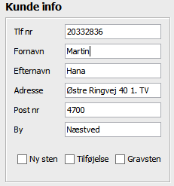

Det her er oplysningerne fra en eksiterende kd

i databasen, somd en har hentet fra.

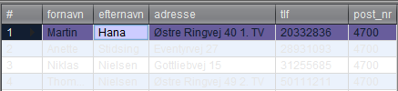

## Konklusion på test:

Bestået